SỞ GD & ĐT NINH BÌNH  TRƯỜNG THPT C HẢI HẬU  (Đề thi gồm 04 trang) | ĐỀ KIỂM TRA CHẤT LƯỢNG CUỐI HỌC KÌ II  NĂM HỌC 2025- 2026  MÔN:SINH HỌC 10  (Thời gian làm bài: 50 phút, không kể thời gian phát đề)
Họ và tên: .......................................................Phòng thi số….. |  | SBD: .......... | Mã đề 104

PHẦN I. Thí sinh trả lời từ câu 1 đến câu 18. Mỗi câu hỏi thí sinh chỉ chọn một phương án.
Câu 1. Khi nói về giảm phân, phát biểu nào sau đây là đúng?
A. Giảm phân trải qua hai lần phân bào nhưng NST chỉ nhân đôi 1 lần.
B. Phân bào giảm phân diễn ra ở mọi tế bào của cơ quan sinh dục.
C. Mỗi tế bào có thể tiến hành giảm phân 1 lần hoặc nhiều lần.
D. Phân bào giảm phân không có quá trình phân chia tế bào chất.
Câu 2. Quá trình phân giải protein ở vi sinh vật tạo ra
A. ethanol. | B. lactic acid. | C. nucleotide. | D. amino acid.
Câu 3. Các kiểu dinh dưỡng của vi sinh vật được phân loại là dựa vào đâu?
A. Nhu cầu sử dụng nguồn carbon dioxide và chất hữu cơ của vi sinh vật.
B. Nhu cầu sử dụng nguồn carbon và năng lượng của vi sinh vật.
C. Nhu cầu sử dụng nguồn carbon dioxide và năng lượng của vi sinh vật.
D. Nhu cầu sử dụng nguồn carbon và chất hữu cơ của vi sinh vật.
Câu 4. Vi sinh vật sử dụng nguồn năng lượng từ chất vô cơ và nguồn carbon là CO₂ có kiểu dinh dưỡng nào sau đây?
A. Quang tự dưỡng. | B. Quang dị dưỡng. | C. Hóa dị dưỡng. | D. Hóa tự dưỡng.
Câu 5. Kết thúc giảm phân, từ 1 tế bào mẹ lưỡng bội (2n) tạo ra
A. 4 tế bào con đơn bội (n). | B. 4 tế bào con lưỡng bội (2n).
C. 2 tế bào con đơn bội (n). | D. 2 tế bào con lưỡng bội (2n).
Câu 6. Vi khuẩn thích nghi với môi trường, tăng cường tiết enzyme trao đổi chất, chuẩn bị phân chia xảy ra ở pha nào?
A. Cân bằng. | B. Tiềm phát. | C. Lũy thừa. | D. Suy vong.
Câu 7. Virus có cấu tạo rất đơn giản chỉ gồm phần lõi là … và lớp vỏ là …”.
A. RNA, protein. | B. DNA, glycoprotein.
C. DNA/RNA, protein. | D. DNA/RNA, glycoprotein.
Câu 8. Từ một cây hoa quý hiếm, bằng cách áp dụng kĩ thuật nào sau đây có thể nhanh chóng tạo ra nhiều cây có kiểu gen giống nhau và giống với cây hoa ban đầu?
A. Nuôi cấy noãn chưa thụ tinh. | B. Nuôi cấy mô.
C. Nuôi cấy hạt phấn. | D. Lai hữu tính.
Câu 9. Ở gà có 2n = 78. Quan sát dưới kính hiển vi thấy một nhóm tế bào đang nguyên phân, các nhiễm sắc thể đang xếp thành 1 hàng trên mặt phẳng xích đạo. Trong 1 tế bào như thế có
A. 78 NST đơn, 78 chromatid. B. 156 NST kép, 312 chromatid.
C. 78 NST kép, 156 chromatid. D. 156 NST đơn, 156 chromatid.
Câu 10. Vai trò của các gai glycoprotein?
A. Giúp vi khuẩn bám vào vật chủ, nhận diện tế bào vật chủ.
B. Giúp virus xâm nhập tế bào vật chủ, biến nạp gene virus vào gene vật chủ.
C. Giúp vi khuẩn xâm nhập tế bào vật chủ, biến nạp gene virus vào gene vật chủ
D. Giúp virus bám vào vật chủ, nhận diện tế bào vật chủ.
Câu 11. Thứ tự từ ngoài vào trong của cấu tạo virus?
A. Lõi $→$ Vỏ capsid $→$ Vỏ ngoài. B.Vỏ ngoài $→$ Vỏ capsid $→$ Lõi.
C.Vỏ capsid $→$ Lõi $→$ Vỏ ngoài. D.Vỏ ngoài $→$ Lõi $→$ Vỏ capsid.
Câu 12. Công thức tính tổng số tế bào sau n lần phân chia của vi sinh vật là?
A. N=No+ 2n. B. N= No x 2n. C. N= No x 2^{n}. D. N= No x n^{2.}.
Câu 13. Trong phương pháp lai tế bào ở thực vật, để hai tế bào có thể dung hợp được với nhau, người ta phải
A. loại bỏ màng nguyên sinh của tế bào. B. phá huỷ các bào quan.
C. loại bỏ nhân của tế bào. D. loại bỏ thành cellulose của tế bào.
Câu 14. Trùng roi xanh có kiểu dinh dưỡng là……… sử dụng nguồn năng lượng từ ánh sáng và nguồn carbon là CO₂. Cụm từ thích hợp điền vào chỗ trống là
A. Quang dị dưỡng. | B. Hóa tự dưỡng. | C. Quang tự dưỡng. | D. Hóa dị dưỡng.
Câu 15. Thứ tự các kì trong giai đoạn phân chia nhân là
A. Kì đầu kì sau kì giữa kì cuối | B. Kì đầu kì giữa kì cuối kì sau
C. Kì đầu kì giữa kì sau kì cuối | D. Kì đầu kì sau kì cuối kì giữa
Câu 16. Nấm men là vi sinh vật có kiểu dinh dưỡng là……… sử dụng nguồn năng lượng từ chất hữu cơ và nguồn carbon là chất hữu cơ. Cụm từ thích hợp điền vào chỗ trống là
A. Hóa dị dưỡng. | B. Quang tự dưỡng. | C. Hóa tự dưỡng. | D. Quang dị dưỡng.
Câu 17. Trong giảm phân, ở kì sau I và kì sau II có điểm giống nhau là
A. Có sự dãn xoắn của các NST. B. Các NST đều ở trạng thái kép.
C. Các NST đều ở trạng thái đơn. D. Có sự phân li các NST về 2 cực tế bào.
Câu 18. Trên lớp vỏ ngoài của virus, các gai glycoprotein có tính......và giúp virus bám vào vật chủ, nhận diện tế bào vật chủ để xâm nhập.
A. phân biệt. | B. đồng nhất. | C. kháng thể. | D. kháng nguyên.
PHẦN II. Thí sinh trả lời từ câu 1 đến câu 4. Trong mỗi ý a), b), c), d) ở mỗi câu, thí sinh chọn đúng hoặc sai.
Câu 1. Vi khuẩn và các vi sinh vật khác có thể tạo thành một hỗn hợp cùng tồn tại trên một số bề mặt rất khó xử lí. Trên răng, các vi khuẩn tập hợp với nhau và được bao quanh bởi chất nền polysaccharide, tạo thành màng sinh học hay còn gọi là mảng bám. Hiện tượng sâu răng ở người là do vi khuẩn có trong mảng bám tồn tại ở những vị trí khó tiếp cận với bàn chải đánh răng. Chế độ ăn có nhiều đường đơn có hại cho răng vì một số vi khuẩn lên men glucose thành lactic acid. Sự tạo thành acid này làm giảm độ pH, phá vỡ cấu trúc men răng. Khi men răng bị ăn mòn, chất nền mềm còn sót lại của răng trở nên dễ bị vi khuẩn tấn công gây sâu răng.
a. Mảng bám có chức năng bảo vệ răng khỏi sự tấn công của vi khuẩn
b. Chế độ ăn nhiều đồ chua cũng có thể làm tăng khả năng bị sâu răng
c. Vi khuẩn gây sâu răng có thể là vi sinh vật dị dưỡng và hô hấp kị khí.
d. Để phòng tránh sâu răng cần hạn chế ăn các sản phẩm từ thực vật vì chúng chứa nhiều tinh bột và cellulose - các đường đa cấu thành từ glucose
Câu 2. Nấm men dùng sản xuất bia thường là các chủng thuộc giống Saccharomyces, chúng có khả năng hấp thụ các chất dinh dưỡng trong môi trường nước mạch nha. Sau đó chúng chuyển hóa dịch đường thành rượu (C₂H₅OH) và sinh ra khí CO₂ là thành phần chính của bia, tạo ra các mùi vị đặc trưng cho sản phẩm.
a. Nấm men thuộc nhóm vi sinh vật.
b. Trong quá trình lên men bia, nấm men sử dụng nguồn năng lượng từ chất hữu cơ.
c. Trong quá trình lên men bia, nấm men sử dụng nguồn carbon là CO2.
d. Nấm men có kiểu dinh dưỡng là hóa dị dưỡng.
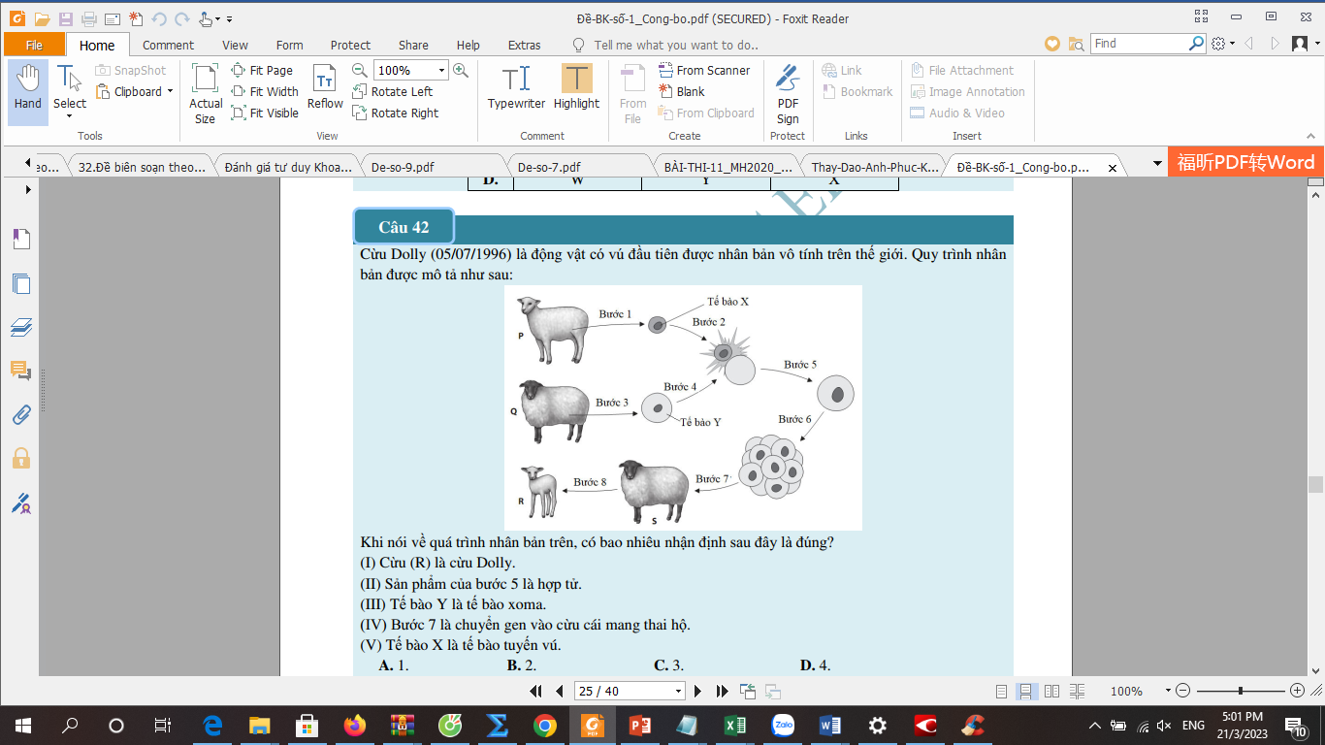
Câu 3. Cừu Dolly (05/07/1996) là động vật có vú đầu tiên được nhân bản vô tính trên thế giới. Quy trình nhân bản được mô tả như sau: Khi nói về quá trình nhân bản trên, mỗi nhận định sau đây Đúng hay Sai về kỹ thuật này?

a. Sản phẩm của bước 5 là hợp tử.
b. Bước 7 là chuyển gen vào cừu cái mang thai hộ
c. Cừu (S) là cừu Dolly và tế bào Y là tế bào soma.
d. Cừu Dolly có đặc điểm di truyền giống con cừu S

Câu 4. Cho sơ đồ đường cong sinh trưởng của quần thể vi khuẩn như sau. Phát biểu nào đúng, phát biểu nào sai?
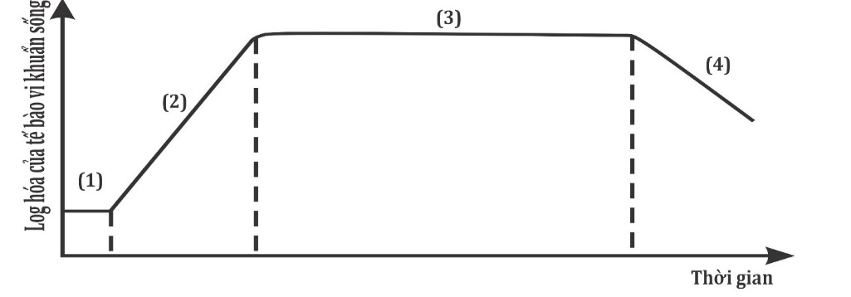

a. Sơ đồ minh họa đường cong sinh trưởng của quần thể vi khuẩn nuôi cấy không liên tục.
b. Số lượng tế bào chưa tăng ở chú thích (1).
c. Số lượng vi khuẩn sinh ra bằng với số lượng vi khuẩn chết đi là đặc điểm của pha (2).
d. Để thu được nhiều sinh khối nhất nên dừng ở giai đoạn giữa của chú thích (4).
PHẦN III. Thí sinh trả lời từ câu 1 đến câu 6. Thí sinh điền kết quả mỗi câu vào mỗi ô trả lời tương ứng theo hướng dẫn của phiếu trả lời.
Câu 1. Dựa vào vật chất di truyền , virus được phân thành bao nhiêu loại?
Câu 2. Trong số các hệ cơ quan sau đây: tim mạch, thận niệu, hô hấp, tiêu hoá.Có bao nhiêu cơ quan mà virus SARS-CoV-2 gây tổn thương chủ yếu ?
Câu 3. Cho các pha sinh trưởng sau:
1. Pha cân bằng.
2. Pha lũy thừa.
3. Pha tiềm phát.
4. Pha suy vong.
Hãy viết liền các số tương ứng với các pha sinh trưởng trên theo trình tự sinh trưởng của vi sinh vật trong điều kiện nuôi cấy không liên tục.
Câu 4. Nếu thời gian qua một thế hệ của 1 tế bào vi khuẩn là 20 phút thì sau 3 giờ sẽ có bao nhiêu tế bào?
Câu 5. Ở E.coli, khi nuôi cấy trong điều kiện thích hợp thì cứ 20 phút chúng sẽ phân chia một lần. Sau khi được nuôi cấy trong 2 giờ, từ một nhóm cá thể E.coli ban đầu đã tạo ra tất cả 960 cá thể ở thế hệ cuối cùng. Hỏi nhóm ban đầu có bao nhiêu cá thể?
Câu 6. Ở lúa loài 2n = 78, số NST có trong 1 tế bào ở kỳ đầu của nguyên phân?

........................HẾT...........................

